ภาคผนวก ข
คู่มือการใช้งานโปรแกรม

วิธีการเล่นเกม
- การเริ่มเข้าสู่เกมต้องทำการเข้าสู่ระบบ (Login) ด้วยการกรอก ชื่อผู้ใช้ (Name) และรหัสผ่าน (Password) เพื่อเข้าใช้งาน ซึ่งจะได้มาจากการสมัครสมาชิก (Register) ก่อน (ดูรายละเอียดได้ในหัวข้อวิธีสมัครสมาชิก)
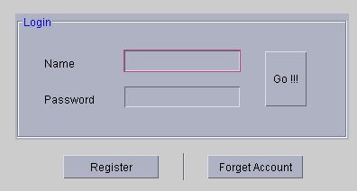
รูปที่ ข.1 หน้าจอแสดงการกรอกชื่อและรหัสผ่าน

2. เมื่อกรอกชื่อและรหัสผ่านเรียบร้อยแล้วทำการกดปุ่ม GO!!! เพื่อเข้าสู่เกม
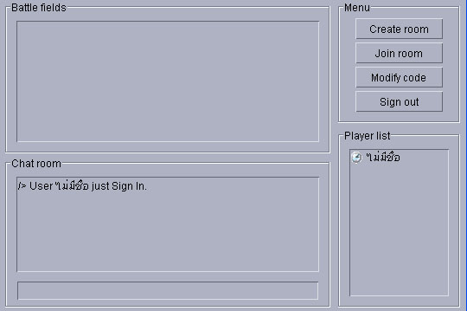
รูปที่ ข.2 ส่วนแสดงหน้าหลักของเกม
ในเมนูหลักสำหรับการเล่นเกมนั้นจะมีส่วนของการจัดการเกม 4 ส่วนด้วยกัน ซึ่งได้แก่
- Create Room
- Join Room
- Modify Code
- Sign Out

การสร้างห้อง (Create Room)
1. ในการเข้าเล่นเกมนั้น ผู้เล่นสามารถเลือกได้ว่าจะทำการสร้างห้องขึ้นมาใหม่ ทำการคลิกที่ปุ่ม Create Room เมื่อเข้าไปแล้วระบบจะแสดงหน้าจอเพื่อให้ใส่ชื่อห้อง โดยเมื่อใส่ชื่อห้องที่ต้องการแล้วกด OK เพื่อยืนยันการสร้างห้อง หรือกด cancel เพื่อยกเลิกการสร้างห้อง
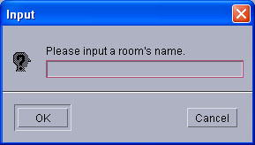
รูปที่ ข.3 ภาพหน้าจอแสดงการสร้างห้อง
2. เมื่อทำการสร้างห้องเรียบร้อยแล้วระบบจะแสดงหน้าจอแสดงห้องที่ได้สร้างขึ้น และผู้สร้างห้องรออีกฝ่ายหนึ่งเข้ามาเล่น ซึ่งอยู่ในสถานะรอคอย (wait)
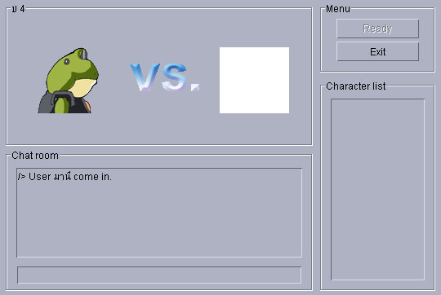
รูปที่ ข.4 หน้าจอที่จะเห็นเฉพาะผู้สร้างห้องเท่านั้น

ในส่วนของผู้เล่นนั้นจะเห็นห้องที่ได้ถูกสร้างไว้แล้วในช่องแสดงผล Battle fields

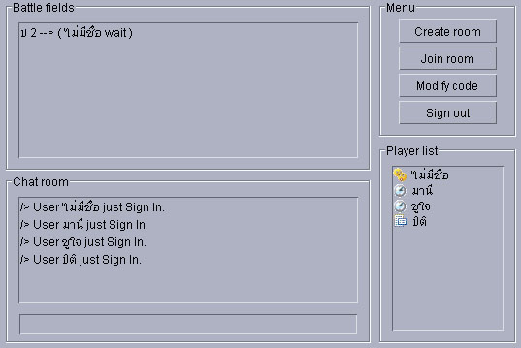
รูปที่ ข.5 หน้าจอที่จะเห็นโดยผู้เล่นทั่วไป

3. เมื่ออีกฝ่ายพร้อมเล่นแล้วจึงกดเข้ามาเพื่อเล่น และกดปุ่ม Ready
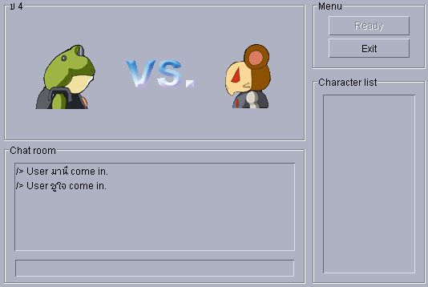
รูปที่ ข.6 หน้าจอแสดงการพร้อมการเล่นเกม
4. เมื่อทำการกดปุ่ม Ready แล้วจะทำการ Load หน้าจอเกมขึ้นมา แสดงข้อความ “Loading”


รูปที่ ข.7 หน้าจอแสดงข้อความแจ้งเพื่อการโหลดเข้าสู่หน้าเกม

5. เมื่อระบบโหลดเรียบร้อยแล้วก็จะแสดงหน้าการเล่นเกมขึ้นมา

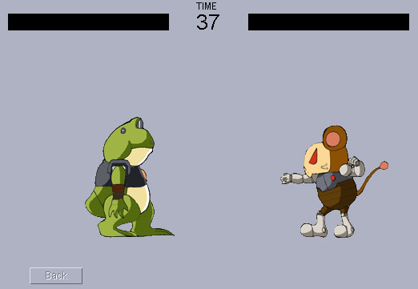
รูปที่ ข.8 หน้าจอแสดงผลการ Simulate เกม

การ Modify code
ในการกำหนดค่าต่างๆให้ตัวละครนั้นจะต้องกำหนดท่าทางการเคลื่อนไหว (Movement) และท่าทางการต่อสู้ (Action) ได้จากทางตัวเลือกด้านซ้ายที่ถูกแสดงไว้เป็นส่วนแบ่งแยกชัดเจน

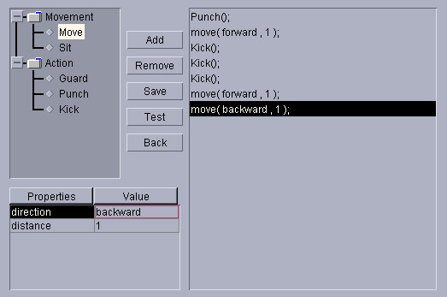
รูปที่ ข.9 แสดงหน้าจอเพื่อเข้าไปทำการ modify code

- ปุ่ม Add กดหลังจากที่ได้ทำการเลือกค่า Movement และ Action แล้ว เพื่อต้องการเพิ่ม script ให้กับตัวละคร
- ปุ่ม Remove กดเมื่อทำการเลือกลบ script ที่ไม่ต้องการออก
- ปุ่ม Save กดเมื่อต้องการบันทึกค่า Movement และ Action ซึ่งอาจจะบันทึกเก็บไว้หรือต้องการนำผลการปรับตั้งค่าไปรัน
- ปุ่ม Test กดเมื่อทำการกำหนดค่าแล้ว ซึ่งจะแสดงท่าทางที่ได้ปรับไปแล้ว จะทำการLoad เพื่อเข้าไปยังหน้าแสดงผลการรัน โดยหน้าจอจะขึ้นข้อความว่า Loading ดังรูปที่ ข.10

และตาราง Properties และ value เพื่อกำหนดในรายละเอียดของแต่ละท่าทาง

รูปที่ ข.10 หน้าจอแสดงข้อความแจ้งเพื่อการโหลดเข้าสู่หน้าเกม

หลังจากที่ได้ทำการโหลดแล้ว จะเข้าสู่ระบบแล้วแสดงผลการทดสอบ
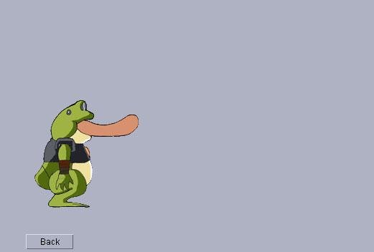
รูปที่ ข.11 หน้าจอแสดงผลการรันโปรแกรม

- ปุ่ม Back กดเมื่อต้องการกลับไปยังหน้าหลักของเกม

การ ออกจากระบบ (Sign out)
เมื่อต้องเลิกเล่นเกม และต้องการออกจากระบบแล้วให้ทำการคลิกเลือกที่ปุ่ม Sign out แล้วหน้าจอจะแสดงหน้าต่าง (Pop up) ขึ้นมาเพื่อยืนยันการออกจากระบบ

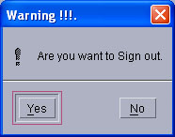
รูปที่ ข.12 POP UP ยืนยันการ Sign out

- กด Yes เพื่อยืนยันเลิกการเล่นเกม และออกจากระบบ
- กด No เพื่อสู่หน้าเล่นเกม

วิธีการลงทะเบียนเข้าเล่นเกม
- การลงทะเบียน (Register) ต้องทำการกรอกข้อมูลชื่อ (Name), รหัสผ่าน(Password), ยืนยันรหัสผ่าน(Confirm Password) และอีเมล์ผู้ใช้ (Email address)
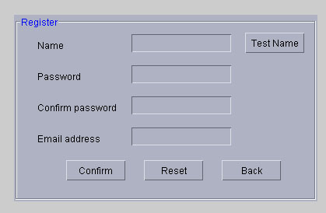
รูปที่ ข. 13 แสดงหน้าการสมัครสมาชิก

- กด Confirm เพื่อยืนยันการสมัครสมาชิก
- กด Reset เพื่อเคลียร์ค่าข้อมูลสมัครสมาชิกให้เป็นค่าเริ่มต้น(Default Value)
- กด Back เพื่อกลับไปยังหน้าหลัก

- ในการสมัครสมาชิกนั้น เพื่อป้องกันการใช้ชื่อที่ซ้ำกัน จึงต้องทำการเลือกชื่อว่ามีอยู่ในระบบแล้วหรือไม่ โดยทำการทดสอบชื่อก่อนที่ปุ่ม Test Name จะทราบได้ทันทีว่าชื่อที่ต้องการสมัครนั้นซ้ำหรือไม่

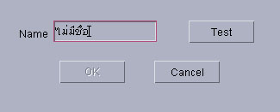
รูปที่ ข.14 แสดงการทดสอบการเลือกชื่อ

ทำการกรอกชื่อที่ต้องการ กดที่ปุ่ม Test ระบบจะแสดงผลการทดสอบชื่อออกมา ซึ่งหากชื่อไม่ซ้ำก็จะสามารถกดปุ่ม OK เพื่อยืนยันการเลือกชื่อ หรือ Cancel เพื่อยกเลิกชื่อนั้น แต่หากชื่อนั้นมีผู้อื่นลงทะเบียนใช้งานแล้ว จะทำให้ไม่สามารถกดที่ปุ่ม OK ได้

